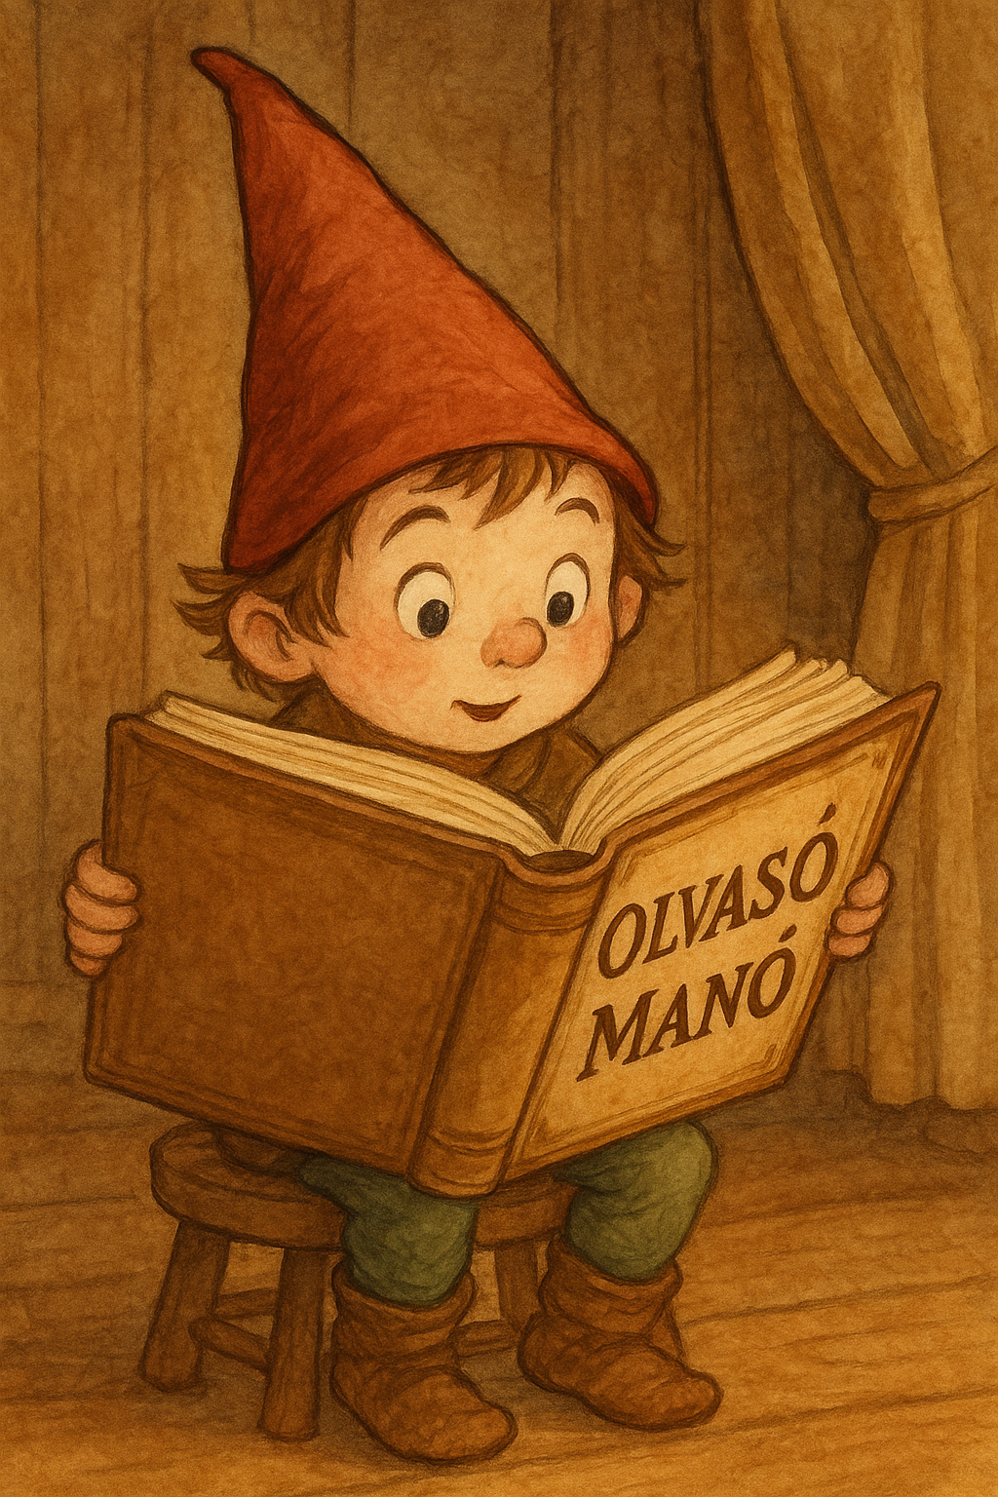
Pozsár Edit: Pepi kalóz és az elrabolt királylány

- Kicsoda Pepi kalóz?

- Pepi kalóz falába hogyan változhatott vissza igazi lábbá?

Ki segített neki ebben, s hogyan?

- Kik ők? Pótold a neveket!

Züm-Züm:
Szuri:
Tapsolj:
Kuktaszaki:
Csíkos:
Zim-Zirim:

Neved, e-mail címed:……………………………………………………………………………
Iskolád, osztályod:………………………………………………………………………………
Lakcímed:………………………………………………………………………………………

